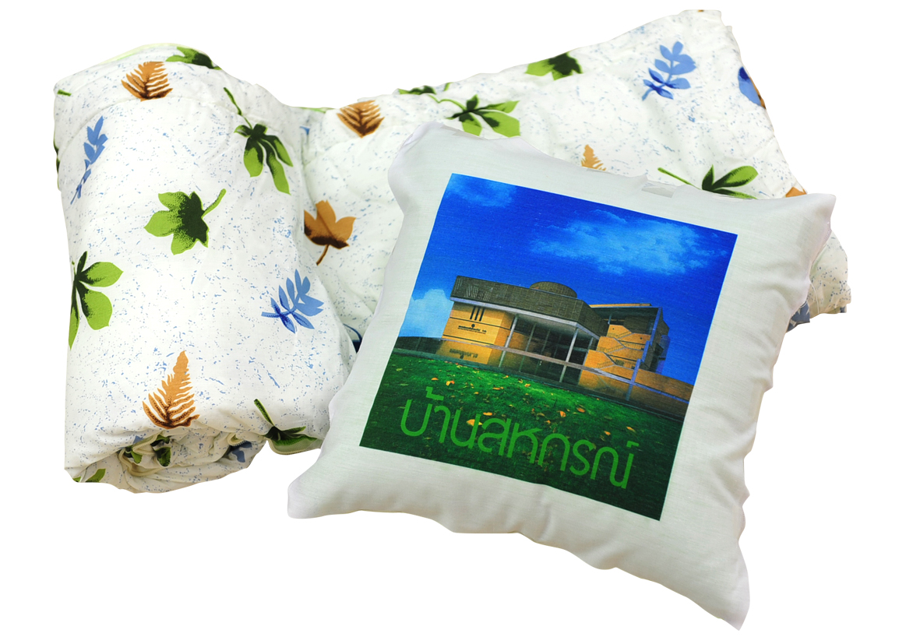

ลำดับที่ใบจอง
ใบจองหมอนผ้านวม 2 IN 1 “อุ่นไอรัก”

ปีใหม่นี้สหกรณ์ออมทรัพย์กรมป่าไม้ จำกัด ขอมอบสิ่งดีๆ ให้กับสมาชิกและสมาชิกสมทบ (ซึ่งสมัครเป็นสมาชิกสมทบก่อนหรือภายในวันที่ 28 กันยายน 2555) เป็นหมอนผ้านวม 2 IN 1 “อุ่นไอรัก” และสามารถรับหมอนผ้านวม 2 IN 1 “อุ่นไอรัก” ได้ 2 วิธี ดังนี้
- รับด้วยตัวเองที่สหกรณ์ฯ ไม่ต้องกรอกเอกสารการจอง สามารถรับได้ตั้งแต่วันที่ 17 ธ.ค. 2555 - 25 ม.ค. 2556
- รับเป็นกลุ่มผ่านตัวแทน หรือผู้แทนสมาชิก โดยลงลายมือชื่อใบแบบฟอร์มใบสั่งจองหมอนผ้านวม 2 IN 1 “อุ่นไอรัก” และสามารถขอรับหมอนผ้านวม2 IN 1 “อุ่นไอรัก” ได้ 2 วิธี ดังนี้
- รับที่สหกรณ์ โดยสมาชิกหรือสมาชิกสมทบลงลายมือชื่อในใบจอง ตั้งแต่ 2 คนขึ้นไป (รวมรายชื่อตัวแทนหรือผู้แทนสมาชิกด้วย) พร้อมทั้งกำหนดวัน-เวลาที่จะมารับด้วยตนเอง
- ให้สหกรณ์จัดส่งไปยังสถานีขนส่งของจังหวัด ให้แก่ตัวแทน หรือผู้แทนสมาชิก โดยสมาชิกหรือสมาชิกสมทบลงลายมือชื่อในใบจอง ตั้งแต่ 10 คนขึ้นไป (รวมรายชื่อตัวแทน หรือผู้แทนสมาชิกด้วย) ซึ่งจะต้องกำหนดสถานีขนส่งที่จะรับของ พร้อมทั้งแจ้งเบอร์โทรศัพท์มือถือ และโทรศัพท์สำนักงานให้ชัดเจน เพื่อความสะดวกในการประสานงานต่อไป

*** กรุณายื่นใบจองหมอนผ้านวม 2 IN 1 “อุ่นไอรัก” ภายในวันที่ 30 พฤศจิกายน 2555 ***

รับเป็นกลุ่มผ่านตัวแทน หรือผู้แทนสมาชิก
 รับหมอนผ้านวม 2 IN 1 “อุ่นไอรัก” ด้วยตัวเองที่สหกรณ์
ชื่อ-สกุล ผู้สั่งจอง (นาย / นาง / น.ส. )........................................................................ เลขที่สมาชิก..........................
เบอร์มือถือ.................................................วันที่มารับ................................................ เวลา......................................

 ให้จัดส่งหมอนผ้านวม 2 IN 1 “อุ่นไอรัก” ผ่านตัวแทน หรือผู้แทนสมาชิก
ชื่อตัวแทน / ผู้แทนสมาชิก (นาย / นาง / น.ส. ).........................................................................................................
เลขที่สมาชิก.......................................เบอร์มือถือ.............................................เบอร์สำนักงาน................................
เลขที่................................หมู่ที่................. ซอย................................................. ถนน..............................................
ตำบล/แขวง............................................อำเภอ/เขต................................................... จังหวัด..................................
รหัสไปรษณีย์.....................................
มีความประสงค์ให้สหกรณ์จัดส่งหมอนผ้านวม 2 IN 1 ตามที่อยู่นี้ สถานีขนส่ง จังหวัด.......................................

(โปรดระบุรายชื่อสมาชิก/สมาชิกสมทบที่สั่งจองหมอนผ้านวม 2 IN 1 พร้อมทั้งลงลายมือชื่อ ด้านหลังใบจอง)

รายชื่อสมาชิก/สมาชิกสมทบที่สั่งจองหมอนผ้านวม 2 IN 1 ผ่านตัวแทน / ผู้แทนสมาชิก

ชื่อตัวแทน / ผู้แทนสมาชิก (นาย/นาง/น.ส.) ..................................................................................... เลขที่สมาชิก.................................
เบอร์มือถือ...................................................................................เบอร์สำนักงาน.....................................................................................
ลำดับ | ชื่อ-สกุล | เลขที่สมาชิก | ลายมือชื่อผู้สั่งจอง | หมายเหตุ
1.
2.
3.
4.
5.
6.
7.
8.
9.
10.
11.
12.
13.
14.
15.
16.
17.
18.
19.
20.
21.
22.
23.
24.
25.
26.
27.
28.
29.
30.

